Уважаемые потребители услуг по трансляции телевизионных каналов ООО «Вега-Интернет» жилого комплекса «ГринВилл» (управляющая компания ООО «Свой Дом»)
Если Вы хотите получать счет за услуги по трансляции телевизионных каналов ООО «Вега-Интернет» в квитанции АО «Трансэнерго», то необходимо написать заявление в ООО «Вега-Интернет».
Заявление в свободной форме можно прислать через Личный Кабинет или обращение на сайте: www.vega-int.ru
Вся дополнительная информация на нашем сайте: www.vega-int.ru, в группе ВКонтакте: vk.com/vegaint или по телефонам: 2-63-99, 2-65-99.
- Адреса: улица Маршала Чуйкова дома: 26 и 32;
- улица Чкаловская дома: 17, 21, 23, 25, 27, 29 и 31.

Пример заполнения заявления:
Шаг №1. Заполните заявление на компьютере.
Шаг №2. Распечатайте заявление на принтере.
Шаг №3. Поставьте свою подпись чернилами.
Шаг №4. Сфотографируйте заявление на телефон.
Шаг №5. Прикрепите фото Вашего заявления к «форме отправки заявления» на сайте.
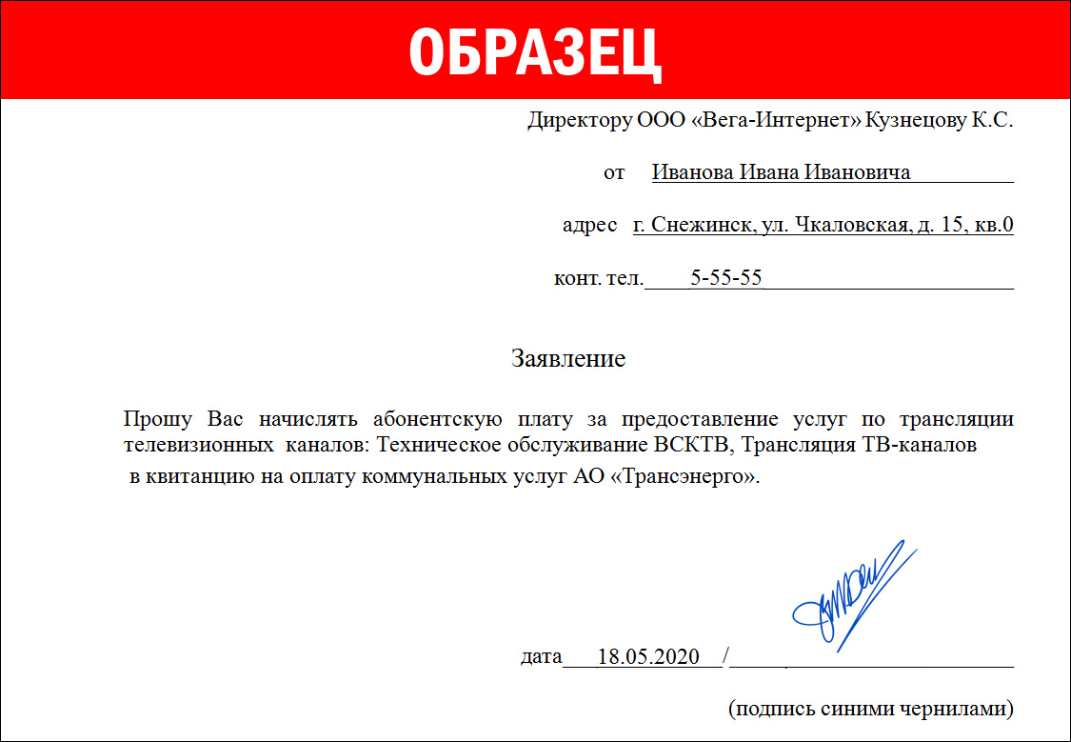

Директору ООО «Вега-Интернет» Кузнецову К.С.

от ______________________________________

адрес____________________________________

конт. тел._________________________________

Заявление

Прошу Вас начислять абонентскую плату за предоставление услуг по трансляции телевизионных каналов: Техническое обслуживание ВСКТВ, Трансляция ТВ-каналов
в квитанцию на оплату коммунальных услуг АО «Трансэнерго».

дата___________/_____________

(подпись чернилами)

